«СОГЛАСОВАНО»  Начальник УГСТ  дата подпись Борозненко А.И.  «СОГЛАСОВАНО»  (Госавтоинспекция муниципального образования)  дата подпись ФИО |  |  | «УТВЕРЖДАЮ»  МОУ – Грязновская СОШ  _________________________  дата подпись  С.М. Чистополов

ПАСПОРТ
дорожной безопасности образовательного учреждения
муниципальное общеобразовательное учреждение –
Грязновская средняя общеобразовательная школа
(МОУ – Грязновская СОШ)
(наименование образовательного учреждения)

2014г.
Общие сведения

муниципальное общеобразовательное учреждение – Грязновская
(Полное наименование образовательного учреждения)
средняя общеобразовательная школа

Юридический адрес: 623508 Свердловская область, Богдановичский район, с.Грязновское ул. В.Е.Зарывных, 2

Фактический адрес: 623508 Свердловская область, Богдановичский район, с.Грязновское ул. В.Е.Зарывных, 2

Руководители образовательного учреждения:
Директор (руководитель) Чистополов Сергей Михайлович 8(34376)35-3-49
(фамилия, имя, отчество) (телефон)
Заместитель директора
по учебной работе Орлова Светлана Владимировна 8(34376)35-3-49
(фамилия, имя, отчество) (телефон)
Заместитель директора
по воспитательной работе Лесникова Татьяна Владимировна 8(34376)35-3-49
(фамилия, имя, отчество) (телефон)

Ответственный работники
муниципального органа
образования преподаватель ОБЖ Лесников Сергей Степанович
(должность) (фамилия, имя, отчество)
8(34376)35-3-49
(телефон)

Ответственный от
Госавтоинспекции Инспектор по пропаганде Демина Наталья Ивановна
(должность) (фамилия, имя, отчество)
5-01-00
(телефон)

Ответственные работники
за мероприятия по профилактике
детского травматизма Старший специалист МКУ УО ГО Богданович
(должность)
Тот Галина Константиновна
(фамилия, имя, отчество)
8(34376)35-3-49
(телефон)

Руководитель или ответственный
работник дорожно-эксплуатационной
организации, осуществляющей
содержание улично-дорожной
сети (УДС)∗ ___Борозненко А.И.__ 8(34376)35-3-31
(фамилия, имя, отчество) (телефон)

Руководитель или ответственный
работник дорожно-эксплуатационной
организации, осуществляющей
содержание технических средств
организации дорожного
движения (ТСОДД)* _____________________ ______________
(фамилия, имя, отчество) (телефон)

Количество учащихся 212
Наличие уголка по БДД 3 этаж____________________________
(если имеется, указать место расположения)
Наличие класса по БДД __нет______________________________
(если имеется, указать место расположения)
Наличие автогородка (площадки) по БДД имеется

Наличие автобуса в образовательном учреждении имеется
(при наличии автобуса)
Владелец автобуса МОУ – Грязновская СОШ
(образовательное учреждение, муниципальное образование и др.)

Время занятий в образовательном учреждении:
1-ая смена: 8:00 – 14:45(период)
2-ая смена: __________ – ___________ (период)
внеклассные занятия: 14:45– 19:00 (период)
Телефоны оперативных служб:
01 – служба спасения
02 – ОВД
2-24-25 МКУ УО ГО Богданович
2-26-58 – ФСБ
2-24-29 - ГО

Содержание
- План-схемы образовательного учреждения.
1. Район расположения образовательного учреждения, пути движения транспортных средств и детей (обучающихся, воспитанников).
2. Организация дорожного движения в непосредственной близости от образовательного учреждения с размещением соответствующих технических средств организации дорожного движения, маршруты движения детей и расположение парковочных мест.
3. Маршруты движения организованных групп детей от образовательного учреждения к стадиону, парку или спортивно-оздоровительному комплексу.
4. Пути движения транспортных средств к местам разгрузки/погрузки и рекомендуемые безопасные пути передвижения детей по территории образовательного учреждения.

- Информация об обеспечении безопасности перевозок детей специальным транспортным средством (автобусом).
1. Общие сведения.
2. Маршрут движения автобуса до образовательного учреждения.
3. Безопасное расположение остановки автобуса у образовательного учреждения.

III. Приложения
План-схема пути движения транспортных средств и детей (обучающихся, воспитанников) при проведении дорожных ремонтно-строительных работ вблизи образовательного учреждения

I. План-схемы образовательного учреждения
1. Район расположения образовательного учреждения, пути движения транспортных средств и детей (обучающихся, воспитанников)

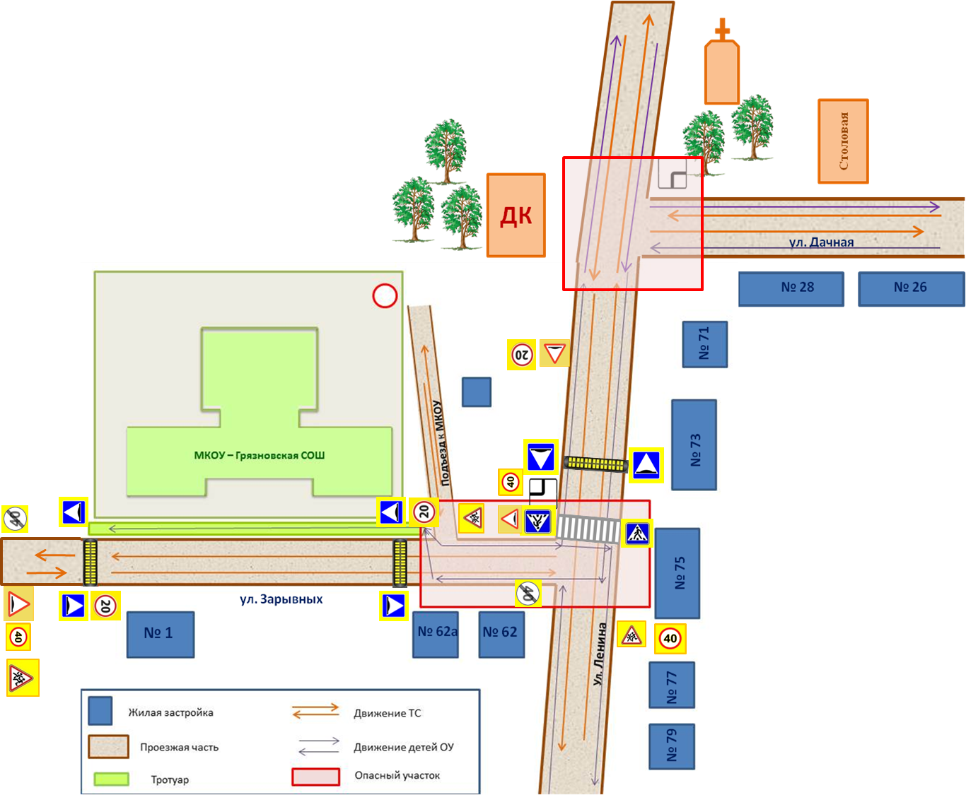

2. Схема организации дорожного движения в непосредственной близости от образовательного учреждения с размещением соответствующих технических средств организации дорожного движения, маршрутов движения детей и расположения
парковочных мест

3. Маршруты движения организованных групп детей от образовательного учреждения к стадиону, парку
или спортивно-оздоровительному комплексу

Учащиеся МОУ – Грязновская СОШ организованными группами от образовательного учреждения не передвигаются.

4. Пути движения транспортных средств к местам разгрузки/погрузки и рекомендуемые безопасные пути передвижения детей по территории образовательного учреждения

II. Информация об обеспечении безопасности перевозок детей специальным транспортным средством (автобусом).

(при наличии автобуса (ов))
- Общие сведения

Марка 22435S 04
Модель 22435S 04
Государственный регистрационный знак А681РС196
Год выпуска 2013 Количество мест в автобусе 22
Соответствие конструкции требованиям, предъявляемым к школьным автобусам соответствует

1. Сведения о водителе(ях) автобуса(сов)

Фамилия, имя, отчество | Дата приня-тия на работу | Стаж вожде-ния ТС кате-гории D | Дата пред- стоящего медицин-ского осмотра | Период проведения стажировки | Сроки повыше-ние ква- лификации | Допущен- ные нару- шения ПДД
Кадочников Николай Иванович | 17.09.  2003 | 10 лет | 19.08.2013 | 17.09.2003 | 20.04.2012 | нет

2. Организационно-техническое обеспечение

1) Лицо, ответственное, за обеспечение безопасности дорожного движения (ФИО): Лесников Сергей Степанович
назначено _______________________________________________________, прошло аттестацию ______________________________________________.

2) Организация проведения предрейсового медицинского осмотра водителя:
осуществляет ГБУЗ СО «БЦРБ» Фарносова Ольга Александровна
(Ф.И.О. специалиста)
на основании договора от 01.01.2012
действительного до _________________.

3) Организация проведения предрейсового технического осмотра транспортного средства:
осуществляет механик Лесников Сергей Степанович
(Ф.И.О. специалиста)
на основании ____________________________________________________
действительного до _________________.

4) Дата очередного технического осмотра август – февраль
____________________________
____________________________

5) Место стоянки автобуса в нерабочее время _теплый школьный гараж
меры, исключающие несанкционированное использование бортовой терминал ГЛОНАСС
________________________________________________________________

3. Сведения о владельце автобуса

Юридический адрес владельца: 623508 Свердловская область, Богдановичский район, с.Грязновское ул. В.Е.Зарывных, 2

Фактический адрес владельца: 623508 Свердловская область, Богдановичский район, с.Грязновское ул. В.Е.Зарывных, 2

Телефон ответственного лица 8 (34376) 35-3-49

(при отсутствии автобуса)
Сведения об организациях, осуществляющих перевозку детей специальным транспортным средством (автобусом)

________________________________________________________________
________________________________________________________________
________________________________________________________________
________________________________________________________________
________________________________________________________________

Рекомендуемый список контактов организаций, осуществляющих перевозку детей специальным транспортным средством (автобусом).

(При перевозке детей специальным транспортным средством (автобусом) сторонней организацией заполняется карточка. Заполненная карточка хранится в разделе «Приложение»)

Информационная карточка
перевозок детей специальным транспортным средством (автобусом)

Общие сведения
Марка 22435S 04
Модель 22435S 04
Государственный регистрационный знак А681РС196
Год выпуска 2013 Количество мест в автобусе 22
Соответствие конструкции требованиям, предъявляемым к школьным автобусам соответствует

1. Сведения о владельце
Владелец МОУ – Грязновская СОШ
(наименование организации)

Юридический адрес владельца 623508 Свердловская область, Богдановичский район, с.Грязновское ул. В.Е.Зарывных, 2

Фактический адрес владельца 623508 Свердловская область, Богдановичский район, с.Грязновское ул. В.Е.Зарывных, 2

Телефон ответственного лица 8 (34376) 35-3-49
2. Сведения о водителе автобуса
Фамилия, имя, отчество Кадочников Николай Иванович
Принят на работу 17.09.2003
Стаж вождения категории D 10 лет

3. Организационно-техническое обеспечение
Лицо, ответственное за обеспечение безопасности дорожного движения: Лесников Сергей Степанович
назначено 16.08.2012,
прошло аттестацию январь 2012 года.

Дата последнего технического осмотра февраль 2013

Директор (руководитель)
образовательного учреждения __________________ Чистополов С.М.
(подпись) (Ф.И.О.)
Руководитель организации,
осуществляющей перевозку детей
специальным транспортом
(автобусом) __________________ _____________
(подпись) (Ф.И.О.)

2. Маршрут движения автобуса до образовательного учреждения








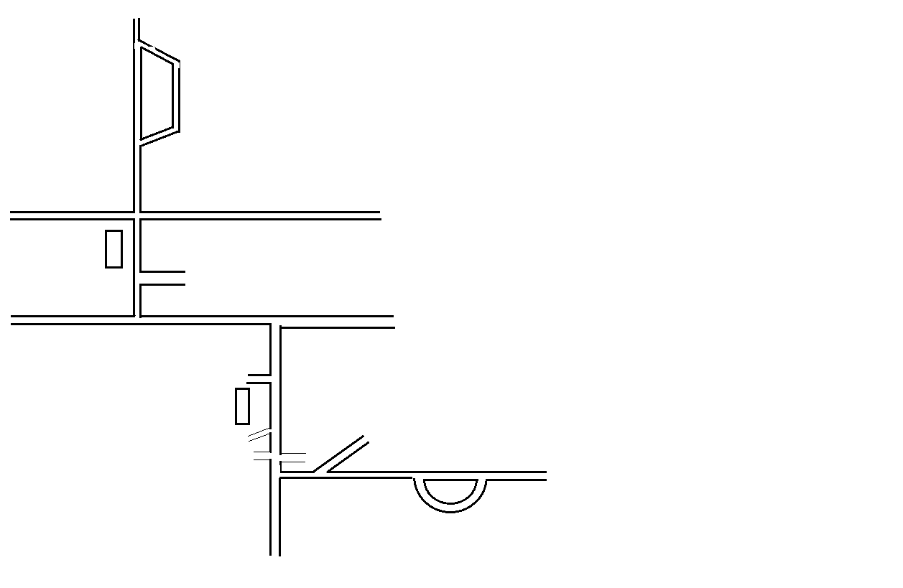
Школа
ОВП
ул. Дачная
Пос. Кр. Маяк
Ст. Грязновская
Тюмень
Екатеринбург
ул. Ленина
ул. Молодежная

3. Безопасное расположение остановки автобуса у образовательного учреждения

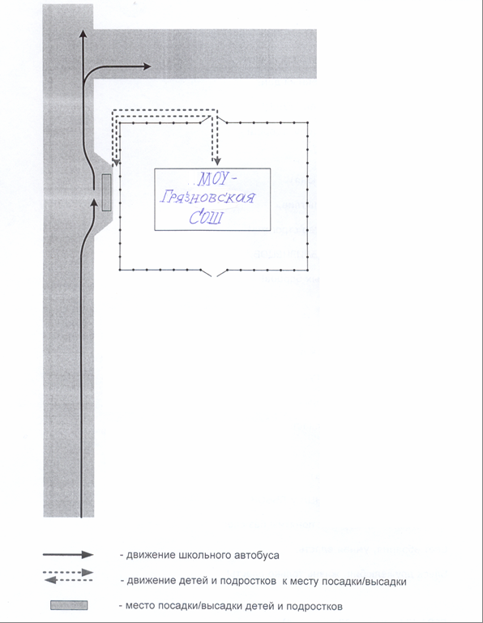

 Дорожно-эксплуатационные организации, осуществляющие содержание УДС и ТСОДД, несут ответственность в соответствии с законодательством Российской Федерации (Федеральный закон «О безопасности дорожного движения» от 10 декабря 1995 г. № 196-ФЗ, Кодекс Российской Федерации об административных правонарушениях, Гражданский кодекс Российской Федерации).

